数据库课程设计测试记录1：

## 时间：2022-4-11

1. 用户注册功能：

测试输入如下：

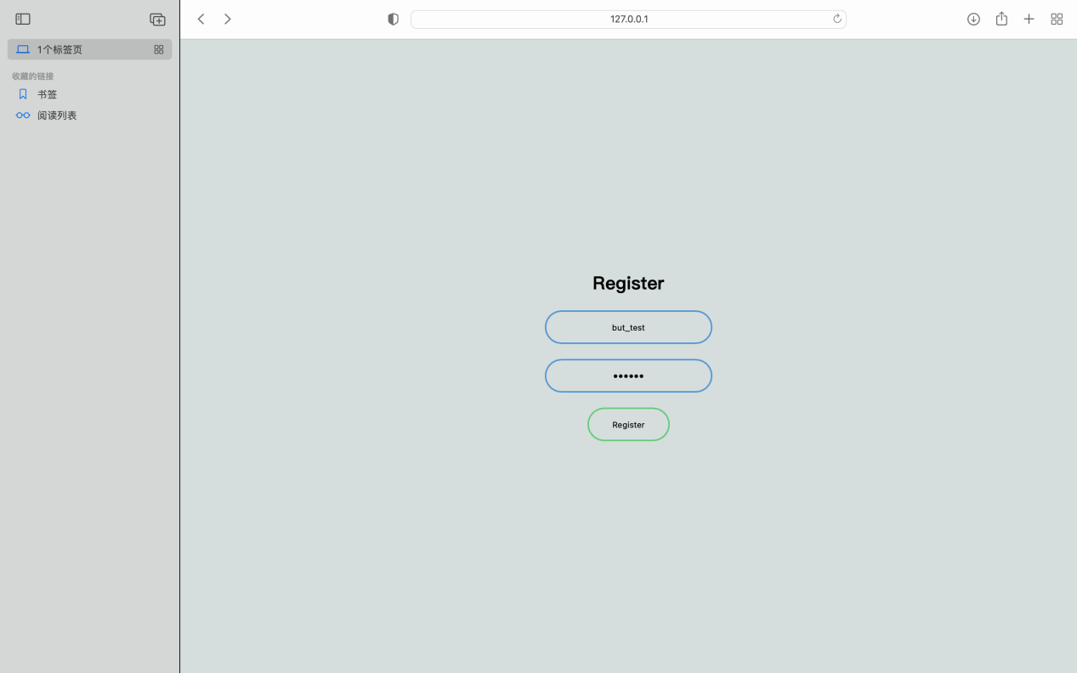

用户名为bupt_test,密码为123456.

结果：注册成功。

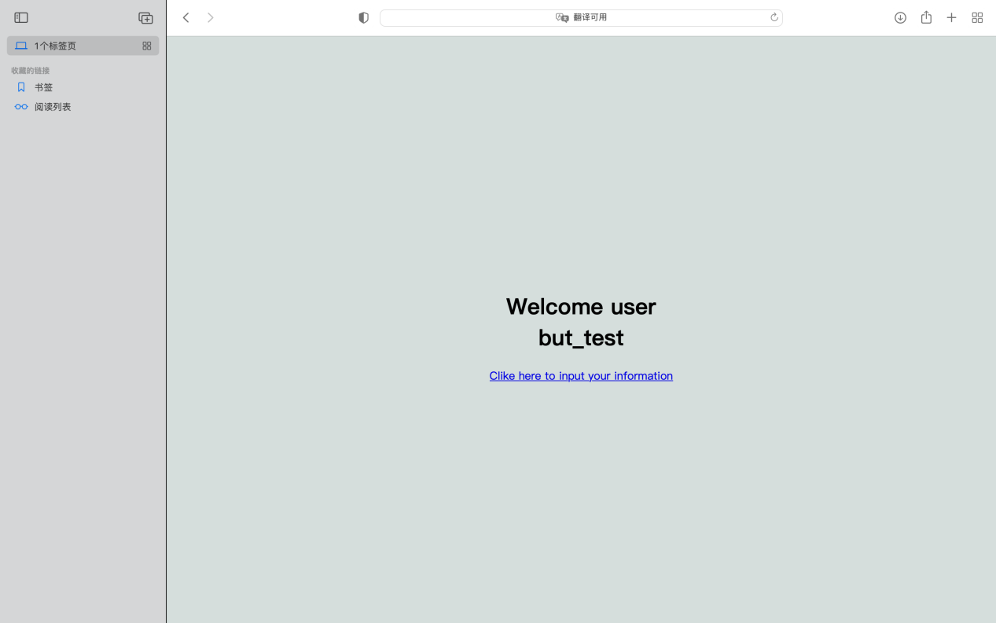

进入管理员页面查看user可以找到刚刚注册的用户，说明注册功能没有问题

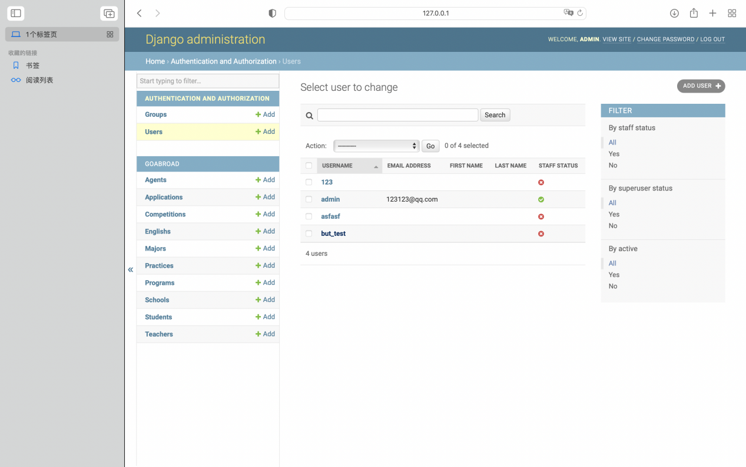

1. 用户登陆功能

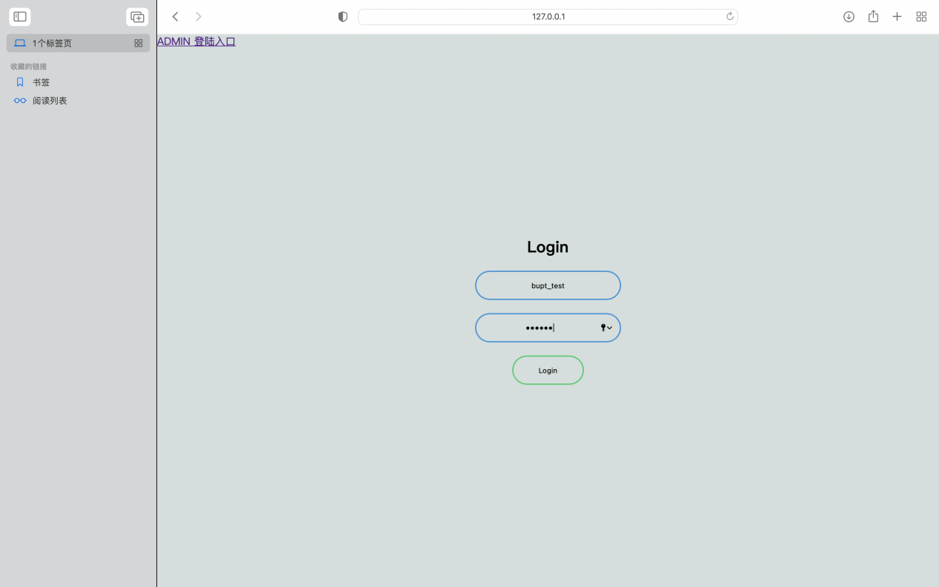

登陆刚刚注册的用户

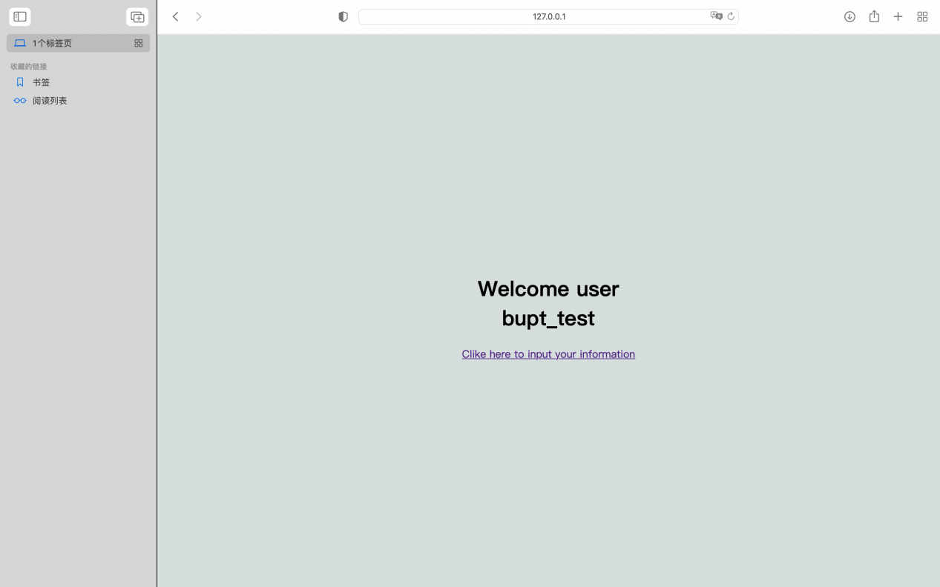

登陆成功，登陆功能没有问题

1. 搜索功能

在左上角搜索栏中按学科搜索计算机

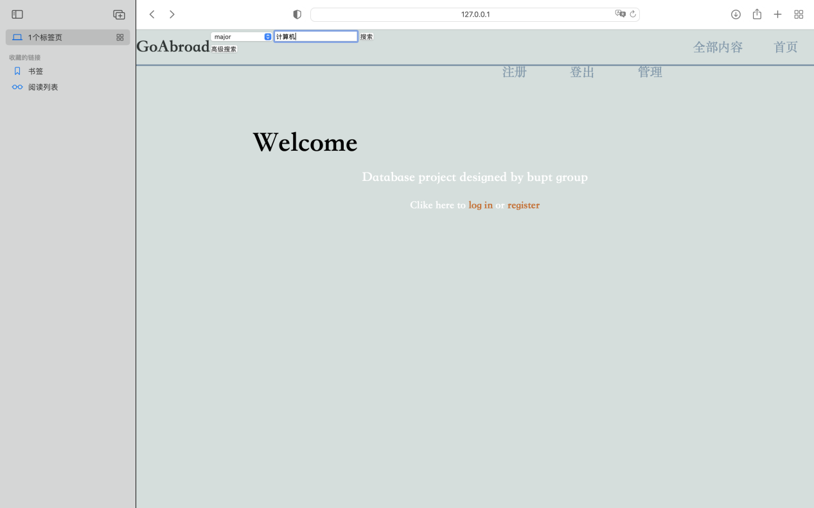

可以看到会显示学科有关计算机的信息

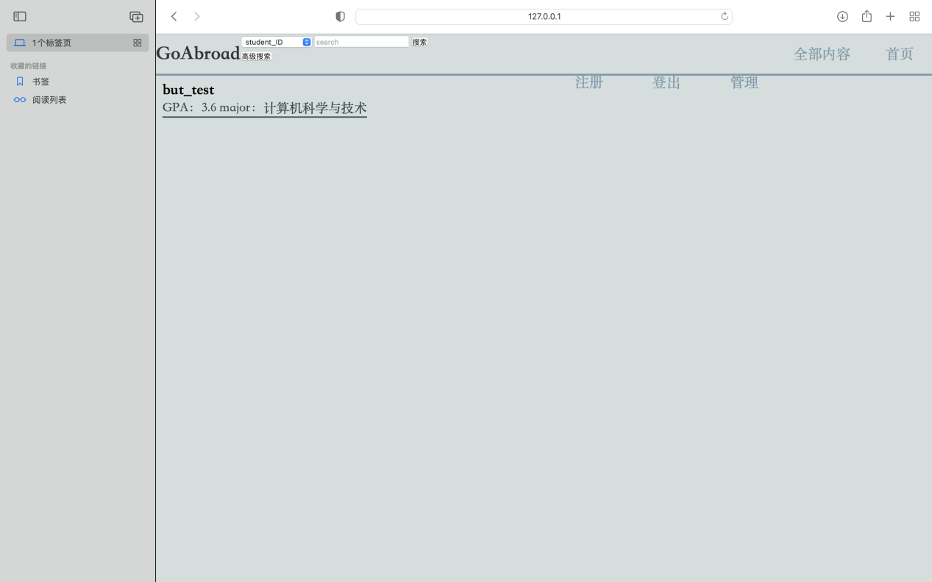

1. 添加信息

跳转到信息填写界面：

填写本人基本信息如下

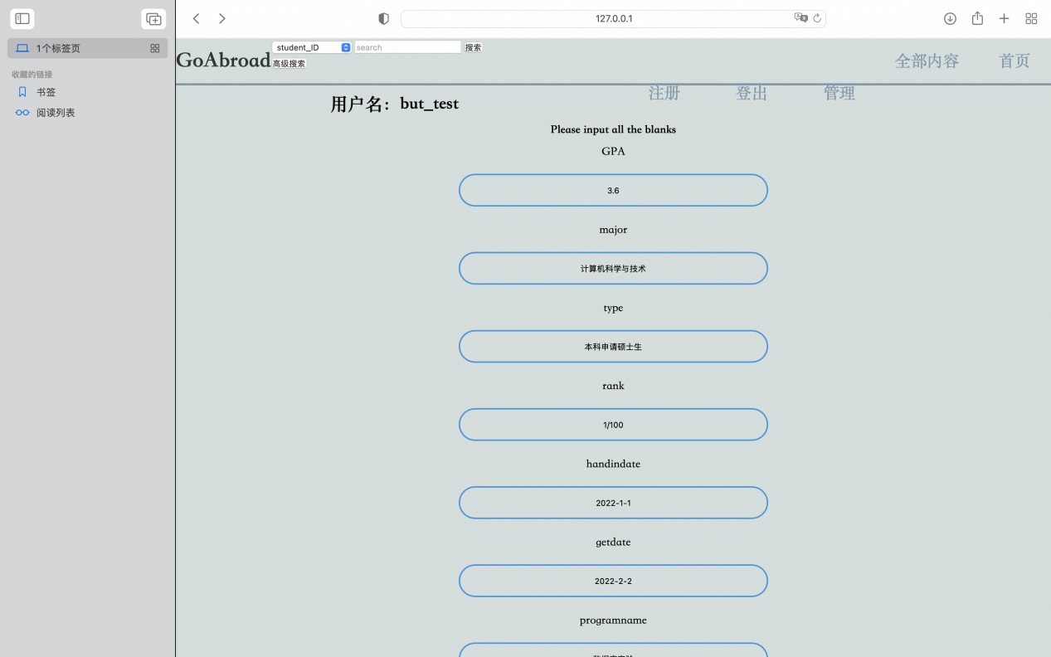

进入管理员页面

查看student可以看到刚刚填写的信息

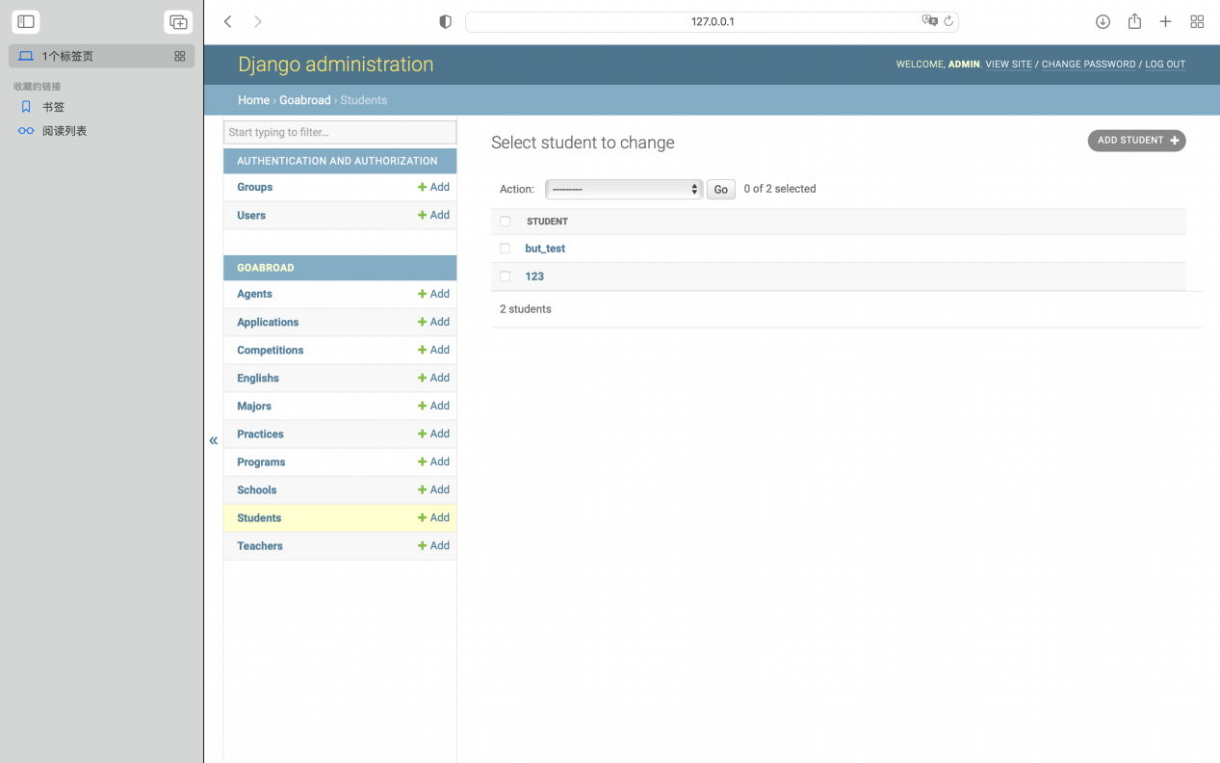

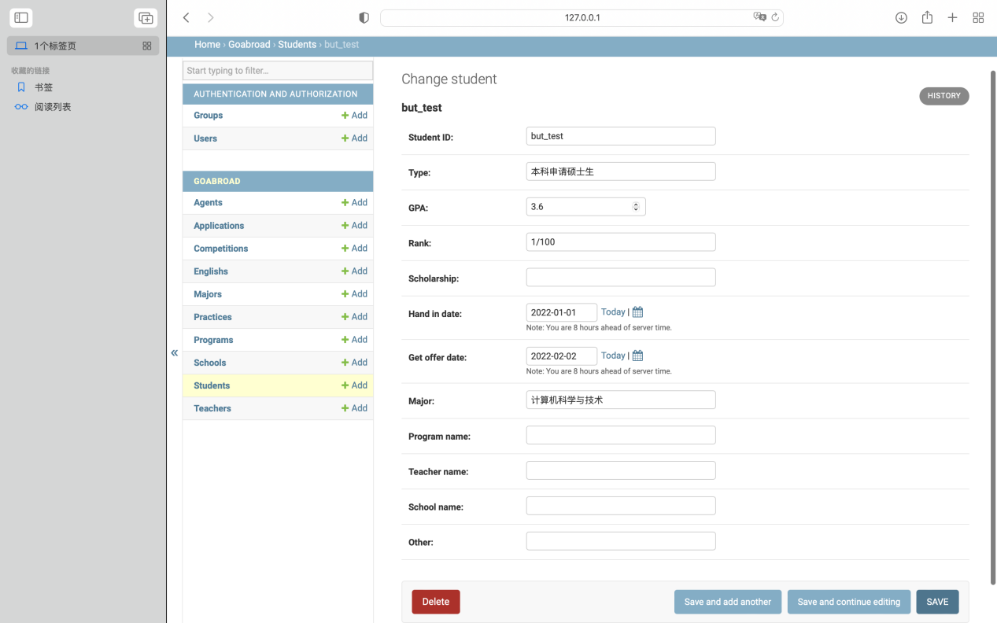

增加teacher信息

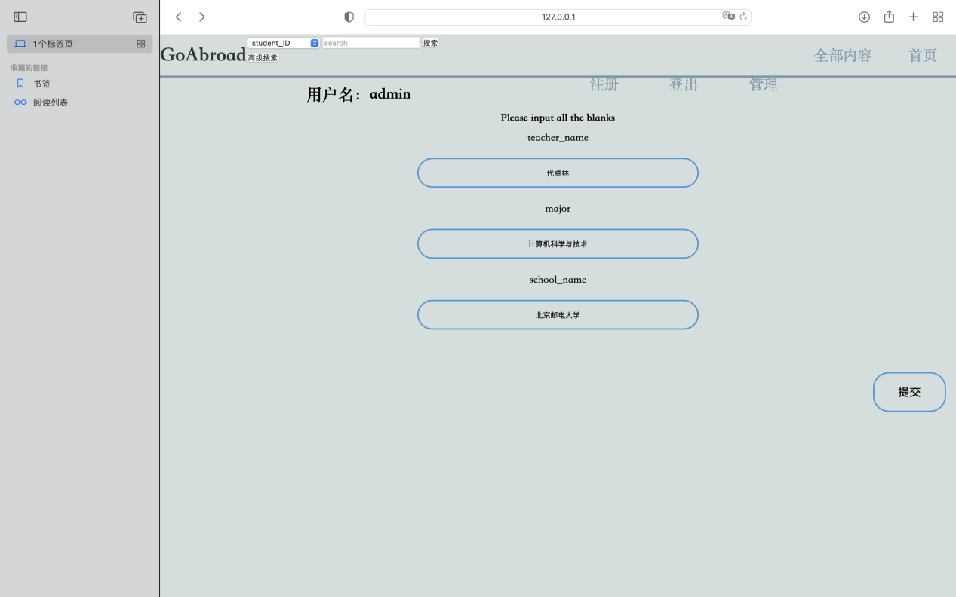

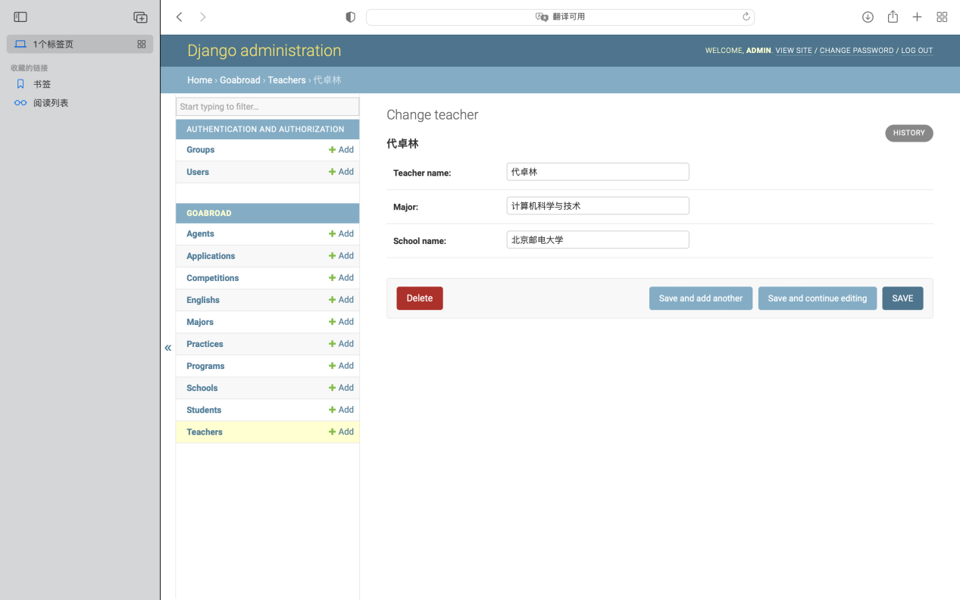

增加practice（实习）信息

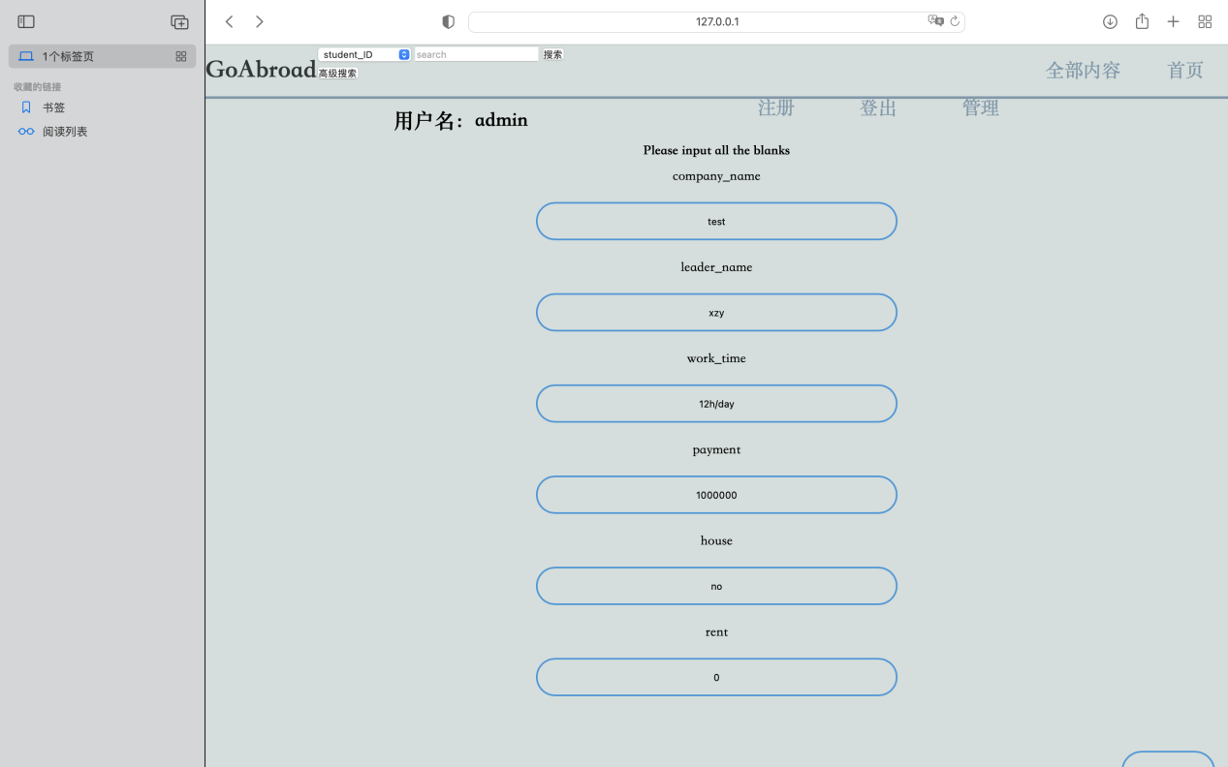

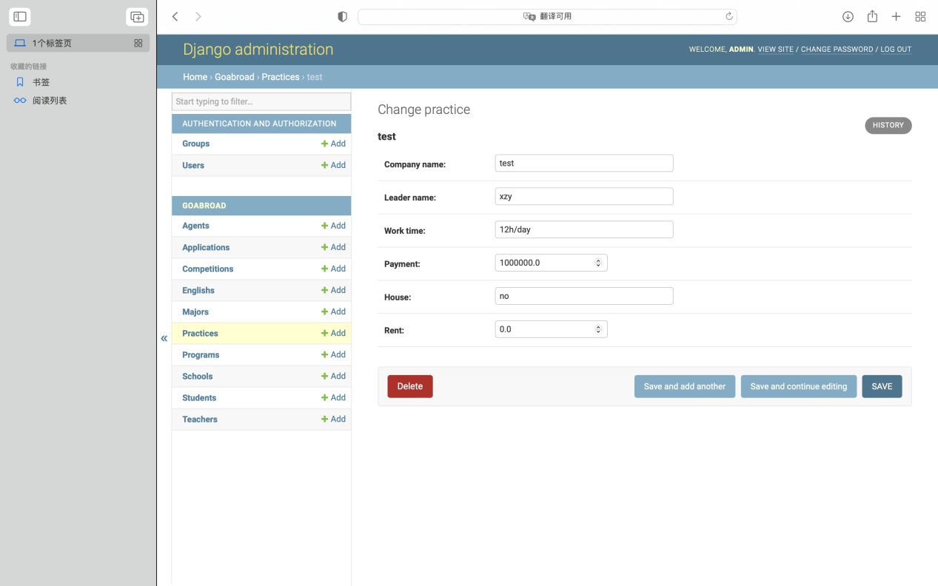

增加agent信息

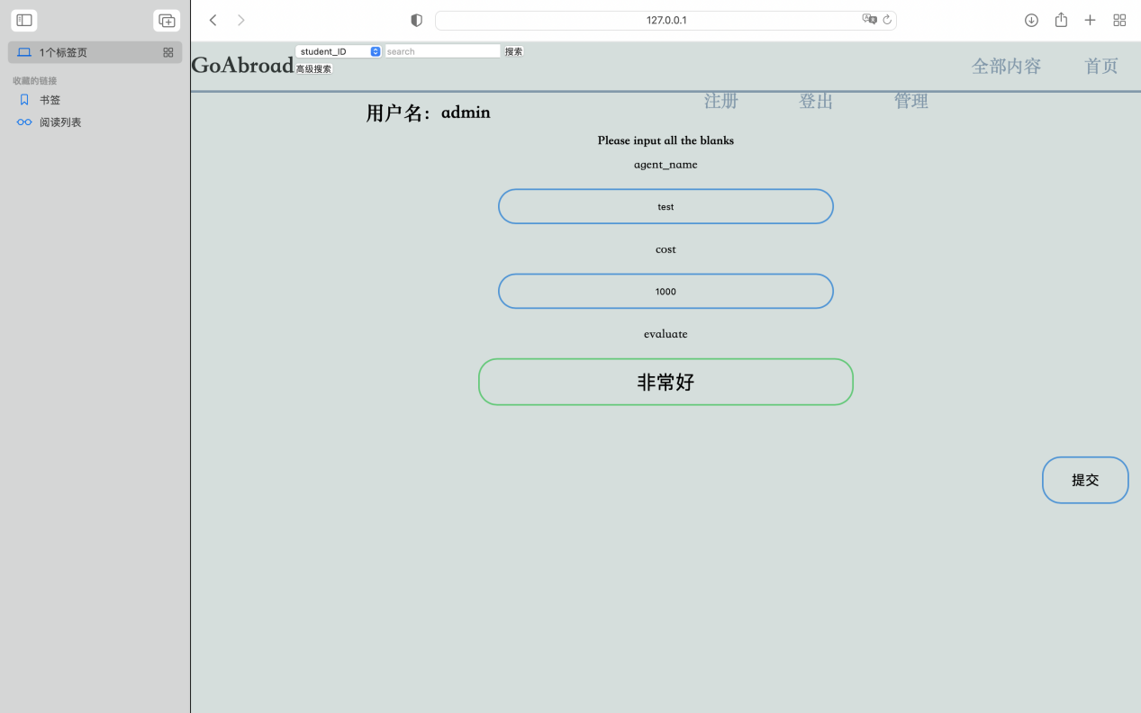

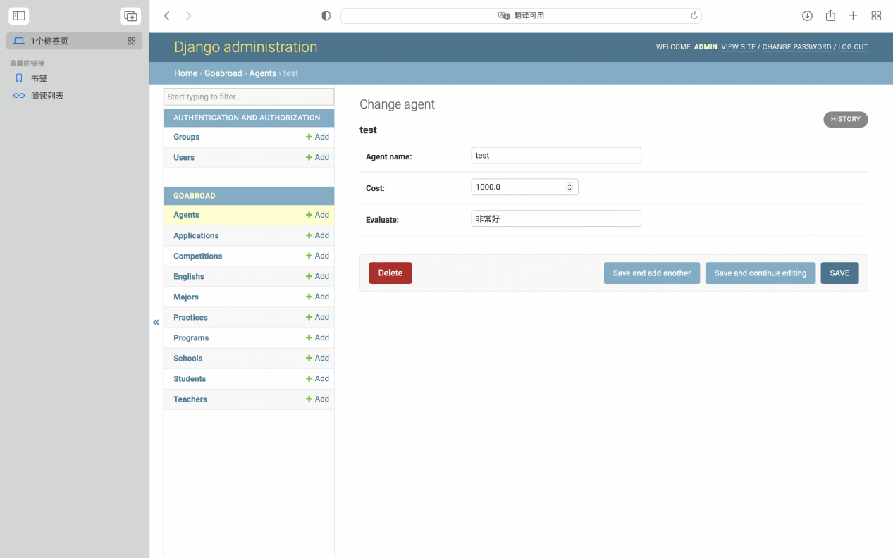

综上所述增加信息功能没有问题。

总结：

第一次测试目前来说项目已经具有的功能都没有发现问题，均可正常使用。